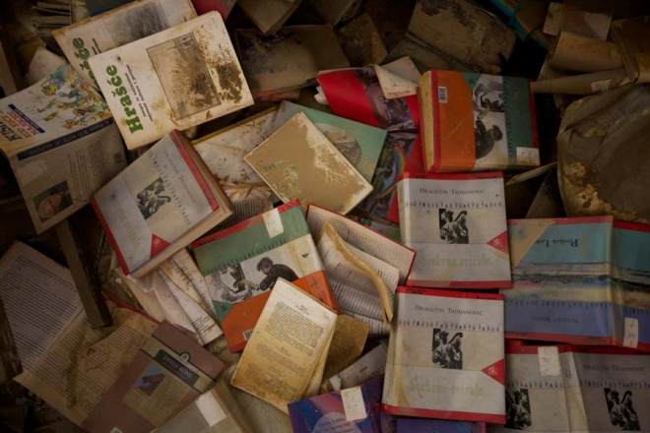
Dragi korisnici knjižnice
pozivamo vas
da nam za potrebe poplavljenih knjižnica darujete knjige.
Akcija prikupljanja u našoj knjižnici
traje do 15. listopada 2014.
Možete donijeti slikovnice, knjige na raznim jezicima, rječnike, enciklopedije ...
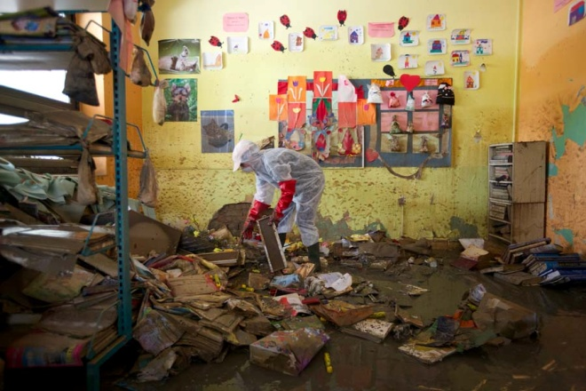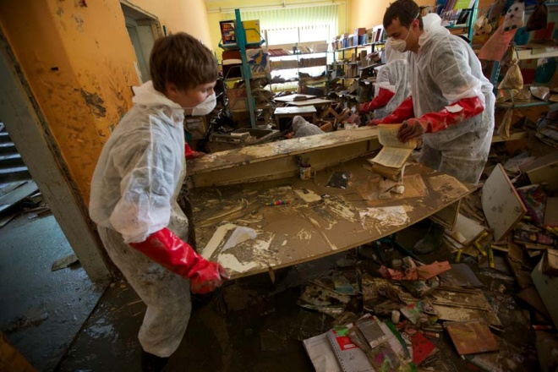
Hvala!

